
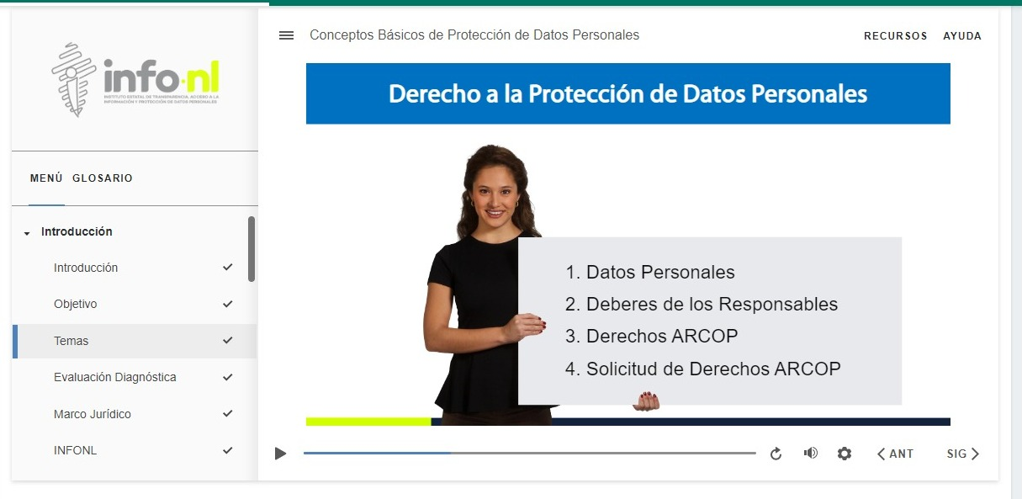
Curso Virtual
“Conceptos Básicos de Protección de Datos Personales”
Fecha: 25 de septiembre 2025
Hora: Asíncrono
Asistentes: 1
Aula Virtual INFONL
Dirigido a: INFONL

